Formulario que deben completar los Jurados de Rodeos y posteriormente enviar por correo electrónico en un plazo de 3 días a contar del término del Rodeo a [vgabrielop](mailto:vgabrielop)@ferochi.cl con copia a [tribunalsupremo@ferochi.cl](mailto:tribunalsupremo@ferochi.cl)

|  |  |  |  |  |  |  |  |  |  |  |  |  |  |  |  |  |  |
| --- | --- | --- | --- | --- | --- | --- | --- | --- | --- | --- | --- | --- | --- | --- | --- | --- | --- |
| Temporada | : | 2023 – 2024 | | | | | | | Fecha del Rodeo | | : | 16 y 17 de Septiembre | | | | | |
| Descripción del tipo de Rodeo | | | | | : | Interasociaciones especial limitado a 25 colleras | | | | | | | | | | | |
| Club y/o Asociación organizador(a) del Rodeo | | | | | | | : | Pemuco Rio Pal Pal, Ñuble Cordillera | | | | | | | | | |
| Nombre Jurado 1 | | | : | Héctor Ignacio Navarro Sepúlveda | | | | | | Teléfono | | | : | +56993964194 | Distancia recorrida | : | 520 km |
| Nombre Jurado 2 | | | : |  | | | | | | Teléfono | | | : |  | Distancia recorrida | : |  |
| Nombre Jurado 3 | | | : |  | | | | | | Teléfono | | | : |  | Distancia recorrida | : |  |
| Nombre Jurado 4 | | | : |  | | | | | | Teléfono | | | : |  | Distancia recorrida | : |  |
| Nombre Jurado 5 | | | : |  | | | | | | Teléfono | | | : |  | Distancia recorrida | : |  |
| Nombre Jurado 6 | | | : |  | | | | | | Teléfono | | | : |  | Distancia recorrida | : |  |
| Secretario del Jurado | | | : | Victor Muñoz | | | | | | Nº de socio | | | : | 47631-5 | | | |
| Secretario del Jurado | | | : |  | | | | | | Nº de socio | | | : |  | | | |
| Delegado Oficial | | | : | Renato Alarcón | | | | | | Teléfono | | | : | +56985956154 | | | |
| Delegado adjunto | | | : |  | | | | | | Teléfono | | | : |  | | | |
| Delegado adjunto | | | : |  | | | | | | Teléfono | | | : |  | | | |
| Presidente Asociación | | | : | Johnson Guiñez | | | | | | Teléfono | | | : | +56963944699 | | | |
| Presidente Club | | | : | Fernando Guiñez | | | | | | Teléfono | | | : | +56956225500 | | | |
| Público asistente en la Serie de Campeones | | | : | 150 personas | | | | | | | | | | | | | |
| Indique dónde se hospedó el Jurado | | | : | Chillan | | | | | | | | | | | | | |

1. **Información sobre las series del Rodeo.**

Detalle el número de colleras participantes y el peso ganado utilizado en las distintas series del Rodeo

|  |  |  |  |  |  |  |  |  |
| --- | --- | --- | --- | --- | --- | --- | --- | --- |
| Serie | 1er animal | | 2º animal | | 3er animal | | 4º animal | |
| Nº colleras | Peso del ganado | Nº colleras | Peso del ganado | Nº colleras | Peso del ganado | Nº colleras | Peso del ganado |
| Criaderos | 21 | 350 | 10 | 360 |  |  |  |  |
| Caballos | 31 | 350 | 12 | 360 |  |  |  |  |
| Yeguas | 21 | 360 | 23 | 350 |  |  |  |  |
| Potros | 23 | 370 | 12 | 400 |  |  |  |  |
| 1° Libre | 49 | 340 | 13 | 360 |  |  |  |  |
| 2° Libre | 37 | 340 | 13 | 340 |  |  |  |  |
| 3° Libre | 37 | 380 | 12 | 350 |  |  |  |  |
| Campeones | 28 | 360 | 15 | 340 | 10 | 340 | 6 | 360 |
|  |  |  |  |  |  |  |  |  |
|  |  |  |  |  |  |  |  |  |

*En el caso de existir ganado fuera de peso en cualquier serie, debe indicar la cantidad por Serie y el porcentaje (Art. 242) utilizando el siguiente cuadro.*

|  |  |  |  |  |
| --- | --- | --- | --- | --- |
| Serie | Total de animales utilizados | Total de animales fuera de peso  -300 kg o +500 kg (art. 242) | | Porcentaje de ganado fuera de peso por Serie |
| Ganado bajo peso | Ganado sobre peso |
| Criaderos | 31 | X | X | X |
| Caballos | 43 | X | X | X |
| Yeguas | 44 | X | X | X |
| Potros | 35 | X | X | X |
| 1° Libre | 65 | X | X | X |
| 2° Libre | 56 | X | X | X |
| 3° Libre | 52 | X | X | X |
| Campeones | 61 | X | X | X |
|  |  | X | X | X |
|  |  | X | X | X |
| **Total** | 387 | X | X | X |

Informe sobre el número de vueltas en el apiñadero, tipo y calidad del ganado utilizado en cada serie:

|  |  |  |  |  |  |  |  |  |  |  |  |  |
| --- | --- | --- | --- | --- | --- | --- | --- | --- | --- | --- | --- | --- |
| Serie | 1er animal | | | 2do animal | | | 3er animal | | | 4to animal | | |
| Nº vueltas | Tipo | Calidad | Nº vueltas | Tipo | Calidad | Nº vueltas | Tipo | Calidad | Nº vueltas | Tipo | Calidad |
| Criaderos | 3 | Angus colorado | Bueno | 3 | Angus colorado | Bueno |  |  |  |  |  |  |
| Caballos | 3 | Angus negro | Bueno | 3 | Angus negro | Bueno |  |  |  |  |  |  |
| Yeguas | 3 | Angus colorado | Regular | 3 | Angus colorado | Regular |  |  |  |  |  |  |
| Potros | 3 | Angus negro | Bueno | 3 | Claveles | Bueno |  |  |  |  |  |  |
| 1° Libre | 3 | Angus colorado | Regular | 3 | Angus colorado | Regular |  |  |  |  |  |  |
| 2° Libre | 3 | Angus colorado | Bueno | 3 | Angus colorado | Regular |  |  |  |  |  |  |
| 3° Libre | 3 | Angus colorado | Regular | 3 | Angus colorado | Regular |  |  |  |  |  |  |
| Campeones | 3 | Americano | Bueno | 3 | Americano | Bueno | 3 | Americano | Bueno | 3 | Americano | Bueno |
|  |  |  |  |  |  |  |  |  |  |  |  |  |
|  |  |  |  |  |  |  |  |  |  |  |  |  |

Calidad del ganado (bueno-regular-malo-corrido)

1. **Movimiento a la Rienda**

El movimiento a la rienda fue suspendido ya que la pista de la medialuna no estaba en óptimas condiciones por la cantidad de lluvia que había caído. Por lo tanto se suspendió por seguridad de los participantes

1. **Informe de disciplina**

En el caso de existir faltas reglamentarias y faltas disciplinarias describa cada situación detallando nombre del infractor, Rut y número de socio, falta cometida y artículo. Idealmente adjuntar evidencias (foto, videos, audios, testigos, etc.)

Detalle de los hechos:

https://www.youtube.com/watch?v=TbwOxN1xXUU&t=5854s

1. Tercera serie libre: El jinete **Pablo Acuña (n° socio 36194-1)** luego de terminar su carrera y ser computado con un “golpe ante bandera” en esta, al entregar su casco en las tribunas, mira de manera desafiante a la caseta del jurado mientras se paseaba en la cancha (el jinete corría en la collera n°18 en el minuto 54:30 del video, y esto sucede luego de terminar su carrera). Luego de esto, al correr la collera n° 32, el jinete Pablo Acuña estaba mirando el rodeo en la tribuna frente al jurado, al ser computada con 0 la atajada (1:36:14 del video), comienza a “pifear” y a comentar con personas que estaban a su alrededor. Luego en la carrera de la mano de atrás (1:36:30 del video), se cobra una tijera en zona de postura y esta misma persona comienza a pifear nuevamente y a levantar la mano gritando hacia la caseta del jurado, desconozco claramente lo que habrá gritado pero eran criticas sobre los cómputos. Esta situación en donde se critica a los fallos del jurado y además hace falta al espíritu deportivo, debe ser claramente penalizada según nuestro reglamento de la federación de rodeo, en donde indica exclusivamente en el **artículo 222: “Los fallos del jurado son inapelables e irrevocables. Los corredores participantes no podrán objetar la persona del jurado ni enjuiciar sus aptitudes.” Y artículo 223: “El Jurado podrá solicitar vía el delegado, que no siga participando en el rodeo el corredor que incurra en faltas a la disciplina o al espíritu deportivo, pudiendo el delegado oficial, según se la gravedad de la falta, informar a la comisión de disciplina respectiva o suspender al corredor”.** Esta situación fue informada al delegado oficial del rodeo.

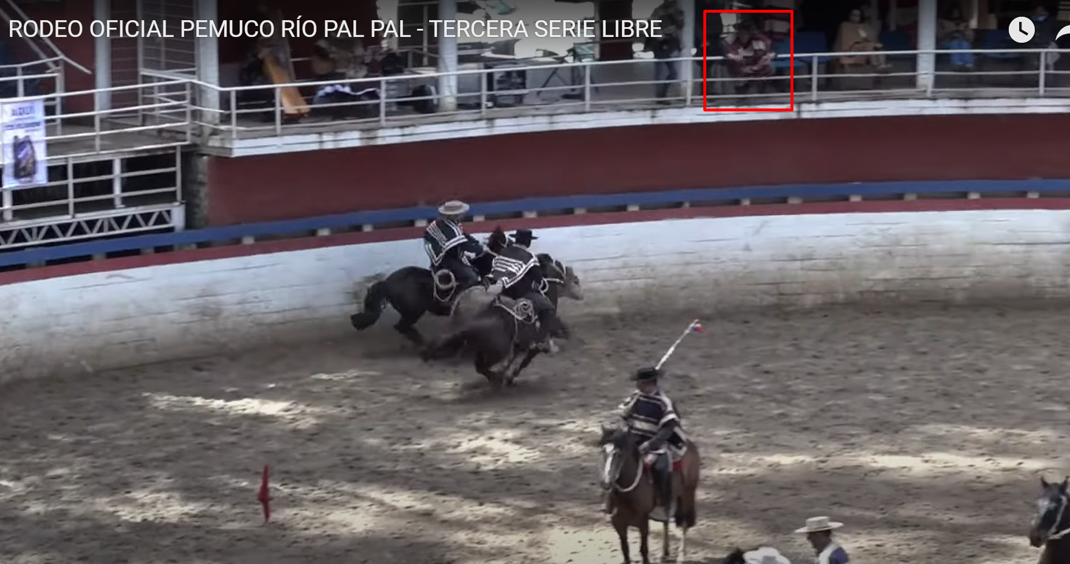

https://www.youtube.com/watch?v=-ktzRmYSOxc&t=5524s

1. Serie de campeones: El jinete **Renato Araneda Olave (n°18957-k)** corrió la serie de campeones con el n°6. En la tercera carrera (minuto 51:00), su caballo toca la banderilla con la cola y es computado como “Fuera de zona”. Finalizado el primer animal y mientras se nombraban las colleras que corrían el segundo, sube a la caseta del jurado el jinete Renato Arandera, en donde se presenta y me dice que tenía algo que mostrarme. Saca su teléfono y me muestra la carrera, en donde según el su caballo no toca la banderilla. Yo atiendo de buena voluntad y le digo que me acordaba perfectamente de su carrera y que sí había tocado la banderilla, de forma minima pero la había tocado. Él insiste y me muestra el video en cámara lenta, y me sube el tono de voz. Me doy cuenta que estaba con mucho olor a alcohol y que por la forma en la que hablaba estaba en estado de ebriedad. Sigo explicándole lo sucedido pero hace caso omiso. Luego de 5 veces en donde me mostró el video, me dice de forma amenazante y subida de tono “Tu me tienes que escuchar y ver lo que te estoy mostrando porque yo te tengo que evaluar, yo también fui jurado. No se si tu vives de esto pero te equivocaste y me cagaste porque con mi atajada corría otro toro más.” Luego de escuchar esto, le digo el no puede estar acá, en donde me responde “Renato Alarcón me autorizó a subir” (Delegado del rodeo). Yo le digo que se retire porque está atrasando el rodeo y necesitaba estar concentrado. Él sigue insistiendo en que mire el video en cámara lenta. Le digo textual “compadre retírate porque me está molestando tu presencia acá”. Él me mira y se va.

Encuentro que esto es una falta gravísima, según los artículos 222 y 223. Esta persona al encontrarse en notorio estado de ebriedad, sube a la caseta a increparme, pudiendo haberme agredido. Afortunadamente no paso a mayores ya que le hable bien en todo momento hasta que seriamente le dije que se retire. No deberíamos estar expuestos a corredores así, que son capaces de subir a la caseta del jurado a encarar a una autoridad del rodeo. Lamentablemente estas acciones se van replicando y posiblemente el día de mañana alguien suba a la caseta y agreda a una autoridad. Exijo que se cumpla el reglamento tal como es y que se castigue como corresponde para que esto NO vuelva a suceder y no se nos exponga como fue en esta situación. Es la única forma en la cual se recuperará el respeto por la autoridad. Esta situación fue informada al delegado oficial del rodeo.

1. Serie de campeones (1:32:00) : El jinete **Juan Duran (n° socio 55158)** luego de ser computado con caballo derecho en su carrera y entregar el novillo, mira de forma desafiante al jurado por el fallo. Luego de esto, en el cuarto animal, corría una collera de su criadero (n°12), en donde luego de ser computada una atajada de 3 puntos, el sentado en la tribuna mira para arriba y abre los brazos, increpando el fallo del jurado. Esta situación fue informada al delegado oficial del rodeo. Él se encontraba sentado aca:

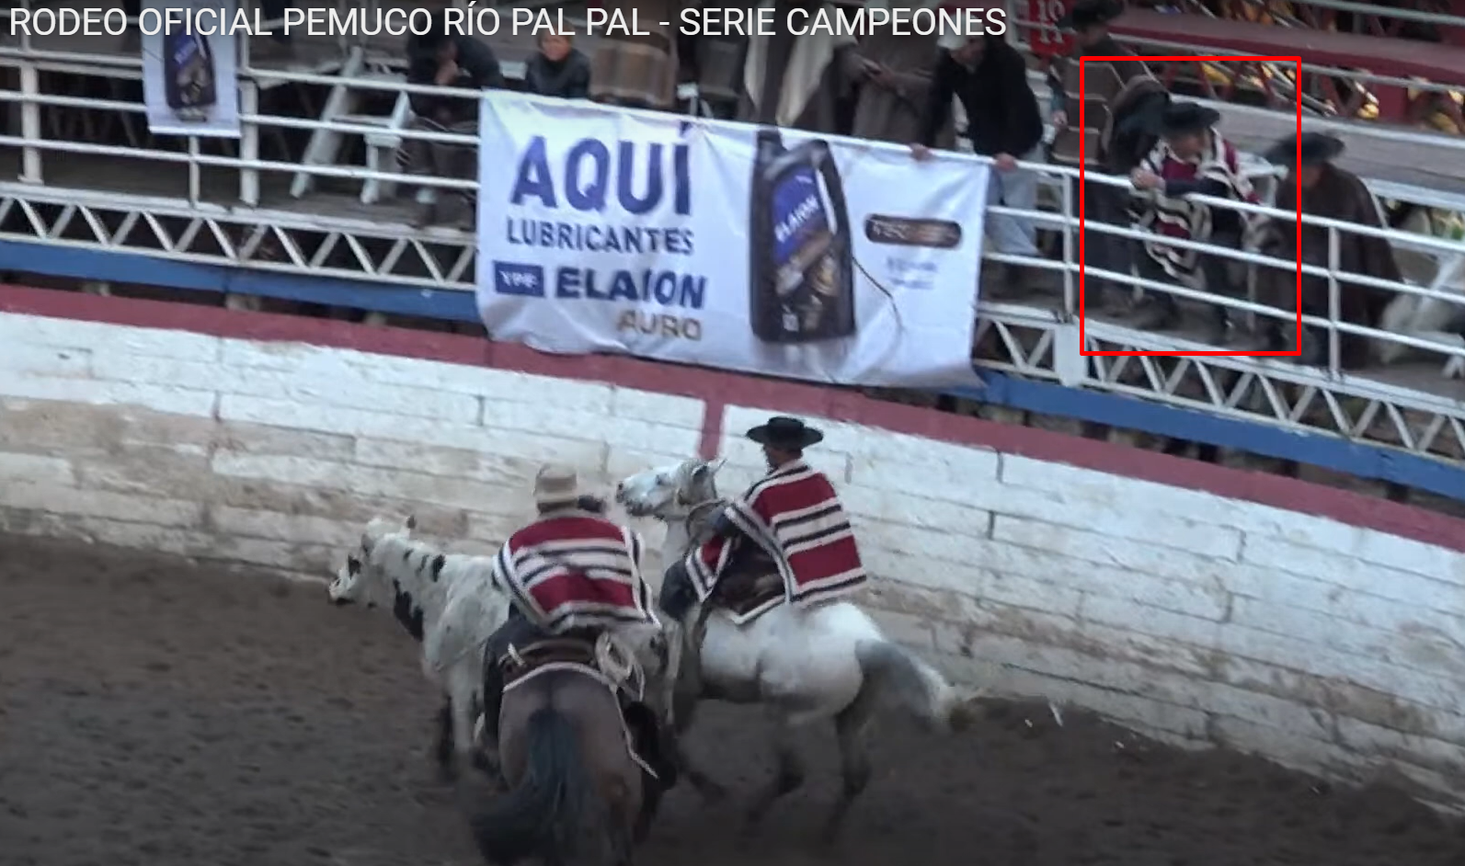

1. **Comentarios sobre el estado del recinto deportivo**

Caseta del Jurado:

Caseta de filmación:

Otros:

Nota: puede adjuntar imágenes.

1. **Informe de accidentes**

1. **Observaciones y sugerencias**

1. **¿Cómo califica la comunicación entre el Delegado y el Jurado?**

Bastante buena y constructiva.

1. **¿Cómo califica su relación con el Secretario del Jurado?**

Muy buena, cumplía bien su labor .

1. **Varios:**

A**utoevaluación**

|  |  |  |  |
| --- | --- | --- | --- |
| **Ámbito** | **Puedo mejorar** | **Adecuado** | **Bueno** |
| Jura en el apiñadero |  |  | X |
| Jura de la “postura” |  | X |  |
| Jura en la “definición” de la atajada |  |  | X |
| Conocimiento del reglamento |  |  | X |
| Jura del Movimiento a la Rienda |  |  |  |
| Presentación personal |  |  | X |
| Trabajo en equipo |  |  | X |
| Uso del soporte tecnológico |  |  | X |
| Gestión administrativa |  |  | X |

Recuerde revisar periódicamente el canal de rodeos para una mejora continua <https://www.youtube.com/c/FelipeSotorodeo/playlists>